Что в поведении подростка должно насторожить:

  - резкое снижение успеваемости, проявление безразличия к учебе и оценкам;
  - подавленное настроение, пониженный эмоциональный фон, раздражительность, которое сохраняется длительное время;
  - резкое изменение поведения (стал неряшливым, не хочет разговаривать с близкими ему людьми, начал раздаривать дорогие ему вещи, теряет интерес к тому, чем раньше любил заниматься, отдаляется от друзей);
  - рискованное поведение, в котором высока вероятность причинения вреда своей жизни и здоровью.

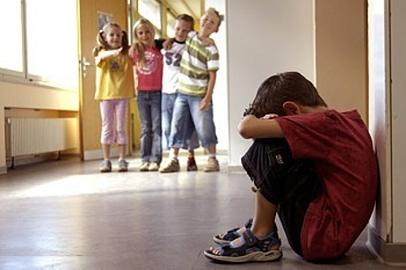

Опасные ситуации, на которые надо обратить особое внимание

  - отвержение сверстников, травля (в том числе в социальных сетях);
  - ссора или острый конфликт со значимыми взрослыми;
  - несчастная любовь или разрыв романтических отношений;
  - объективно тяжелая жизненная ситуация (потеря близкого человека, резкое общественное отвержение, тяжелое заболевание);
  - личная неудача подростка на фоне высокой значимости и ценности социального успеха;
  - резкое изменение социального окружения (например, в результате смены места жительства);
  - нестабильная семейная ситуация (развод родителей, конфликты, ситуации насилия).

Чем может помочь педагог ребенку:

- сохранять контакт с подростком. Для этого следует помнить, что авторитарный стиль взаимодействия для подростков неэффективен и даже опасен. Чрезмерные запреты, ограничения свободы и наказания могут спровоцировать у подростка ответную агрессию или аутоагрессию (саморазрушение);
- уважайте подростка! В подростковом возрасте предпочтительной формой взаимодействия является заключение договоренностей. Если ограничение необходимо, не стоит жалеть времени на объяснение его целесообразности;
- способствовать созданию дружеской поддерживающей атмосферы в классе, ориентировать учеников на совместную деятельность и сотрудничество;

- обращать внимание на ситуации, когда один или несколько учеников становятся объектами нападок со стороны других. Поговорите с участниками конфликтов таким образом, чтобы был услышан каждый;
- если вы классный руководитель, инициируйте работу школьного психолога с классом;
- классный час используйте как место и время поговорить о перспективах в жизни и будущем. У подростков еще только формируется картина будущего, они видят или совсем отдаленное будущее, либо текущий момент. Узнайте, что хотят ученики, как намерены добиваться поставленных целей, помогите им составить план конкретных (и реалистичных) действий. Важно поддерживать диалог с подростками, оставлять возможность контакта, чтобы при необходимости ученик мог обратиться к вам в трудной жизненной ситуации;
- дать понять ученику, что опыт ошибок и неудач - такой же важный опыт, как и достижение успеха. Используйте ошибки ученика как зону его роста. Обучение на ошибках является одним из способов развития личности. Помните о том, что есть оценки, а есть то, что шире – личность ученика. Помогите ученикам найти сферы, где они успешны, независимо от оценок;
- понять, что стоит за внешней грубостью подростка. Возможно, подросток отстаивает свои ценности, а не стремится войти в конфликт и обесценить вас;
- вовремя обратиться к специалисту, если вы понимаете, что у вас по
каким-то причинам не получается сохранить контакт с учеником или классом.

Что делать учителю,
если он обнаружил опасность:

- будьте внимательны к детям;
- если вы увидели, хоть один из перечисленных признаков – это уже достаточный повод для того, чтобы уделить внимание ученику и поговорить с ним;

- спросите, можете ли вы ему помочь и как, с его точки зрения, это сделать лучше;
- не игнорируйте ситуацию. Не проходите мимо
обратитесь к школьному психологу или к другим специалистам за помощью;

- если вы классный руководитель, свяжитесь с родителями ребенка и поделитесь своими наблюдениями.



Куда можно обратиться
за помощью:

Общероссийский
детский телефон доверия

8-800-2000-122

Найдем решение вместе!

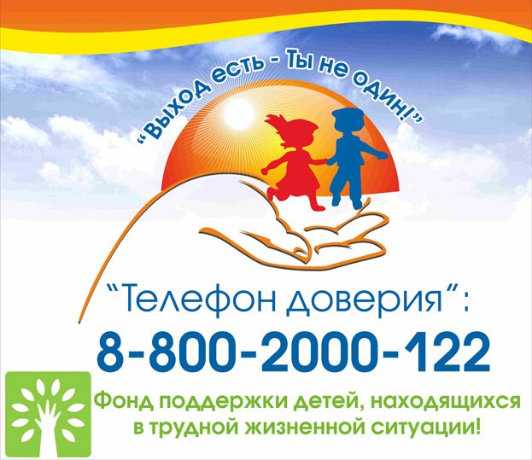


Департамент образования и науки
Костромской области
областное государственное казенное учреждение
«Костромская областная
психолого-медико-педагогическая
комиссия»
Памятка
для педагога


«Мир, вероятно, спасти уже не удастся,
Но отдельного человека всегда можно»
И. Бродский

Кострома 2015

